Муниципальное автономное образовательное учреждение дошкольного образования детей. Детский сад общеразвивающего вида с приоритетным осуществлением физического развития детей «Сказка» корпус «Искорка»

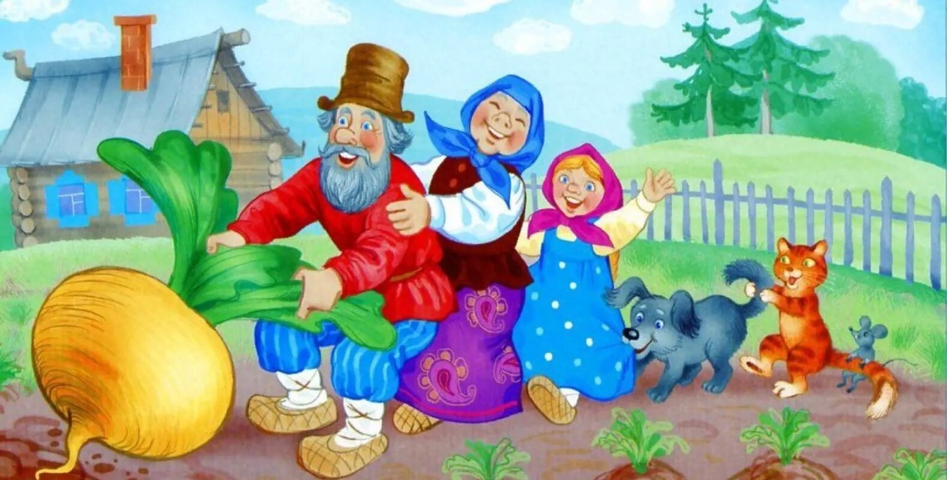

Конспект занятия в группе раннего возраста
по нравственно-патриотическому воспитанию.
Тема: « В гостях у русской народной сказки «Репка»

Беляевских Ирина Юрьевна воспитатель:
МАОУ ДОД д/с «Сказка» корпус «Искорка»

Тема: « В гостях у русской народной сказки «Репка»
Цель:
Приобщение детей к истокам русской народной культуры с использованием здоровье -сберегающих технологий ( пальчиковая игра, подвижная народная игра), через русскую народную сказку «Репка»
Задачи:
Образовательная: Обогащение словарного запаса детей (такими словами, как бабушка, дедушка, внучка, Жучка, Мурка, семья, карусель). Закрепление звукоподражания.
Развивающая: Развивать внимание, умение отвечать на вопросы полным предложением.
Воспитательная: Воспитывать интерес к русским народным сказкам и играм.
Материалы и оборудование:
Герои сказки Репка» : куклы би- ба- бо, сундучок, зонт с лентами, березы (макет), дом, запись русской народной песни «Во поле береза стояла».
Предварительная работа:
Рассматривание иллюстраций по русским народным сказкам, чтение и обыгрывание русской народной сказки «Репка», чтение потешек, прослушивание русских народных мелодий.
Словарная работа:
Активизировать в речи детей слова ( Сказка, карусель, репка, семья, дедушка, бабушка, внучка.)
Ход занятия:
Воспитатель: Ребята, сейчас мы с вами отправимся в гости к сказке Репка! Хотите? (ДА) Тогда закрываем глазки и под мои волшебные слова отправимся в сказочное путешествие (дети закрывают глаза, а воспитатель произносить волшебные слова)
Воспитатель: Мы красиво нарядились
Вокруг себя оборотились
Вышли дружно погулять
Сказку репку повидать!
Посмотрите, как же тут красиво, какие красивые деревья, а как они называются? (березки)
Ой, посмотрите, ребята там вдалеке стоит чей-то дом, давайте мы с вами подойдем поближе и узнаем, кто в нем живет?
Малыши , смотрите , что это? (дети отвечаю репка)
какая же она большая!
Видно и правда мы попали в гости к сказке «Репка». Давайте постучимся и узнаем, кто же там живет! (стучимся, появляется дед би-ба-бо)
Дед:
Здравствуйте, гости дорогие (здравствуй, дедушка) Добро пожаловать к нам в сказку. Мы живем в этой сказке очень давно и у нас большая семья! А у вас ребята наверняка тоже есть семья?!
Ответы детей
Кто? (папа мама, бабушка ,дедушка, сестра ,брат)
Дед: Какие вы умные и хорошие ребятки, давайте поиграем с вами в пальчиковую игру
«Семья»
Это пальчик-дедушка
Этот пальчик – бабушка
Этот пальчик – папочка
Этот пальчик - мамочка
Этот пальчик – это я,
Вот и вся дружная семья!
(Появляется Бабка)
Бабка: Ой, кто - же тут так весело песенки поет?
Какие красивые и дружные ребята, все так складно и ладно получается у вас.
Воспитатель: Здравствуй бабушка, мы с ребятами очень любим вашу сказку, что не удержались и отправились к вам в гости.
Бабка: Мы очень любим гостей, и потешки, послушайте вот одну.
Из-за леса из- за гор
Едет дедушка Егор
Сам на лошадке
Жена на коровке
Дети на телятках
А внуки на козлятках
Ребята вы можете изобразить голосом тех животных, которые были озвучены в этой потешке?
У меня есть внучка Машенька, она такая же маленькая, веселая и добрая. Давайте её позовем.
Маша:
Здравствуйте ребята!
А вы любите играть? (ДА)
Тогда давайте поиграем в игру «Карусель»
Начинаем мы веселье
Все бегом на карусели
Вы бегите малыши
И катайтесь от души!
Воспитатель берет зонт с летами и становится в центре, дети берутся за ленты и ходят по кругу со словами
Еле-еле, еле-еле, завертелись карусели.
А потом. Потом. Потом
Все бегом, бегом, бегом
Тише-тише, не шумите!
Карусель остановите
Раз-два, раз-два (хлопают)
Вот и кончилась игра
Маша: Молодцы ребята, вы такие веселые и дружные, я хочу вас познакомить с Жучкой, Муркой и мышкой они тоже члены нашей большой семьи.
Ребята знакомятся и рассматривают животных.
Бабка:
Детушки- Конфетушки, мы очень были рады вам, спасибо, что не забываете о нас и навестили нас. У нас по соседству, живут еще много хороших и добрых русских народных сказок. Таких очень много в моем большом красивом сундуке. Сейчас я вам подарю их. (Дети подходят к сундуку в сундуке находятся герои сказок )
Воспитатель:
Дети давайте скажем спасибо за подарок и попрощаемся с этой чудесной сказкой.
Герои уходят.
Воспитатель: Ребята давайте сядем на волшебную полянку и отдохнем и поговорим.
(Дети усаживаются на ковер)
Рефлексия
Ребята, у кого в гостях мы сегодня побывали?
Ребята, Вам понравилось наше путешествие в гости к сказке «Репка» и к этой большой и дружной семье?
Что вам понравилось больше всего?
С кем мы познакомились?
С кем играли? Кто из героев вам понравился больше всего?

